

专业实训（项目报告）

微博（移动端）

|  |  |
| --- | --- |
| 院（系）名称 | 信息工程学院 |
| 专业名称 | 网络工程 |
| 学生学号 | 1501140009 1501140015 |
| 学生姓名 | 王惠超 郭家瑞 |
| 学生学号 | 1501140024 1501140025 |
| 学生姓名 | 刘欢欢 王永 |
| 学生学号 | 1501140035 1501140050 |
| 学生姓名 | 陶然 庄欣欣 |
| 指导教师 | 宋刚 付辉 |

**2018**年 **9** 月 **28** 日

#### 微博（移动端）

##### 摘 要

微博作为一种新型的传播媒介，正深刻影响着社会生活，微博为普通网民关注身边的焦点事件，参与新闻热点的传播，乃至直接向事件中的受害者伸出援手，提供了媒体平台。让千百万普通公民面对身边的社会现实，有能力发出自己的声音，有条件将公民和媒体应当起到的舆论监督作用付诸实践。无论是从技术上还是从问题上，微博作为一种新型的传播媒介在信息的传播上有着传统媒介无法比拟的优势。

首先，本文对网站设计所需要的语言，如：html、html5、css样式表、jsonp、json、jQuery、JavaScript等语言做一些概述。并对其功能做一些概述使人们更好理解。

其次，行数据库的设计，设计表的结构做一些分析，编写前台代码进行布局划分出区域，并且在前台代码中嵌套后台代码，完成页面设计。

最后，进行最后的调试。功能调试，开发环境和生产环境总是不完全一致的，需要在系统上线的过程中在进行一次完全的测试。性能调试，对于生产环境各种参数的调整，以保证系统以最佳状态展现在用户面前。对网站实现的功能进行必要的说明。

关键词：html5，微博，网站，mysql数据库

Weibo (mobile terminal)

Abstract

As a new type of communication media, weibo has a profound impact on social life. Weibo provides a media platform for ordinary netizens to pay attention to the focus events around them, participate in the dissemination of news hot spots, and even directly offer assistance to the victims.Let millions of ordinary citizens face the social reality around them, have the ability to voice their own voice, and have the conditions to put into practice the role of public opinion supervision that citizens and media should play.In terms of both technology and problems, weibo, as a new communication medium, has an incomparable advantage over traditional media in the communication of information.

First of all, this article gives an overview of the languages needed for website design, such as HTML, html5, CSS stylesheets, jsonp, json, jQuery, JavaScript, and so on.And give some overview of its function to make people understand better.

Secondly, the design of the row database and the structure of the design table are analyzed, the front-end code is written to divide the layout into regions, and the back-end code is embedded in the front-end code to complete the page design.

Finally, do the final debugging.Functional debugging, development and production environments are always inconsistent and require a full test while the system goes live.Performance debugging, the adjustment of various parameters of production environment to ensure that the system is presented to users in the best state.The function that carries out to the website undertakes necessary specification.

Keywords: html5, microblog, website, mysql database

目录

1绪论 1

1.1项目目的 1

1.2项目报告构成 1

1.3网站内容 1

2 关键技术及相关软件 3

2.1 网站建设的相关语言的介绍 3

2.1.1 html5 3

2.1.2 css3样式 3

2.1.3 JSON 3

2.1.4 jsonp 4

2.1.5 jQuery 4

2.1.6 JavaScript 4

2.1.7 php 5

2.2 开发工具 5

2.2.1前台开发工具 5

3 我的微博网站分析 8

3.1功能需求 8

3.1.1前台功能 8

3.1.2后台管理 12

3.2业务规划分析 12

4数据库后台 14

4.1 数据库表建设 14

4.2 数据库设计 14

5网站设计 16

6 网站实现 21

6.1未登录前首页 21

6.2是否登录注册页面 21

6.3注册界面 22

6.4登录界面 23

6.5登录后首页 24

6.5.2 发布页面 25

6.5.3 点赞页面 26

7 网站的测试与维护 27

7.1网页兼容性测试 27

结论 32

参考文献 33

附录 34

# 1绪论

## 1.1项目目的

微博(Weibo)，微型博客(MicroBlog)的简称，也是博客的一种，是一种通过关注机制分享简短实时信息的广播式社交网络平台。创建我的微博网站项目的目的是让用户更好地获取信息，记录自己的生活，并且发表自己的观点。每一个用户都像蜘蛛丝般连接了起来，形成一张互联网的大网，在这张网上面，用户与用户之间可以互动，可以相互传播信息。

## 1.2项目报告构成

项目报告先叙述了我的微博网站创建的目的是让用户更好地获取信息，分享自己的生活，分享自己的快乐的事，并发表自己的意见等等；

分析了网站创建前所需要了解的关键技术和创建网站所需要的软件，创建网站所需要的关键技术有html5、css样式表、jsonp、json、jQuery、JavaScript、php。创建网站所需要的软件有JetBrains PhpStorm 2018.2.2 x64、Navicat Premium、XAMPP。

对创建的网站进行需求分析，分析的时候分为功能需求和业务规划分析。

对所创建的数据库中的表格进行分析。

对所创建的网站中的网页进行分析，所创建的网页有首页、登录页面、注册页面以及发布页面，然后对部分关键代码进行分析。

最后，对数据库代码以及网页的兼容性进行测试

## 1.3网站内容

网站的内容有登录前和登录后的首页、注册页面、登录页面以及微博发布页面；

在网站的首页你可以搜索想要关注的东西，也可以在首页看到其他人发送的微博消息，并将其他人的微博信息进行分类分成了10个种类，分别是热门、搞笑、感情、明星、社会、数码、体育、汽车、电影、游戏。如果对别人的微博感兴趣可以点赞或者添加关注。

在登录页面，用户可以通过邮箱或手机号和密码结合起来的方式登录微博账户，也可以通过第三方账号登录，忘记密码时可以通过绑定手机号发送验证码的方式重新设置密码，没有账号的可以点击注册账号。

在注册页面，可以通过手机号和密码的方式注册一个微博账号账号，也可以通过邮箱账号、密码和昵称的方式注册一个微博账号。

在微博发布页面，编写想要上传的文字以及图片和表情，同时可以选择发布微博的观看权限，在编写完后点击发布按钮，用户发布的信息就能得以保存，同时在主页面显示出来。

# 2 关键技术及相关软件

## 2.1 网站建设的相关语言的介绍

网站建设的所需要的技术有html5、css样式表、jsonp、json、jQuery、JavaScript、php。

下面我会对网站建设所需要的技术进行简单的概述并且对其在网站中所发挥的作用进行简要的叙述。

### 2.1.1 html5

Html5是下一代 HTML 标准。Html5不仅支持HTML的所有标签，而且相比于html多了一些新的特性：

（1）用于绘画的 canvas 元素

（2）用于媒介回放的 video 和 audio 元素

（3）对本地离线存储的更好的支持

（4）新的特殊内容元素，比如 article、footer、header、nav、section

（5）新的表单控件，比如 calendar、date、time、email、url、search

这些新特性的出现，让其使用起来更加方便、快捷和易懂。

### 2.1.2 css3样式

CSS3 是最新的 CSS 标准。CSS 用于控制网页的样式和布局。目前为止CSS3样式已完全向后兼容，适用于各大主流浏览器。

使用css3样式，可以使页面铺设更加简单与美观，给人视觉上的享受。

### 2.1.3 JSON

JSON 指的是 JavaScript 对象表示法（JavaScript Object Notation）。JSON 是轻量级的文本数据交换格式。

JSON 独立于语言：JSON 使用 Javascript语法来描述数据对象，但是 JSON 仍然独立于语言和平台。JSON 解析器和 JSON 库支持许多不同的编程语言。 目前非常多的动态（PHP，JSP，.NET）编程语言都支持JSON。

### 2.1.4 jsonp

Jsonp(JSON with Padding) 是 json 的一种"使用模式"，可以让网页从别的域名（网站）那获取资料，即跨域读取数据。

由于同源策略，一般来说位于 server1.example.com 的网页无法与不是 server1.example.com的服务器沟通，而 HTML 的<script> 元素是一个例外。利用 <script> 元素的这个开放策略，网页可以得到从其他来源动态产生的 JSON 资料，而这种使用模式就是所谓的 JSONP。用 JSONP 抓到的资料并不是 JSON，而是任意的JavaScript，用 JavaScript 直译器执行而不是用 JSON 解析器解析。

### 2.1.5 jQuery

jQuery是一个快速、简洁的JavaScript框架，是继Prototype之后又一个优秀的JavaScript代码库(或JavaScript框架)。jQuery设计的宗旨是倡导写更少的代码，做更多的事情。它封装JavaScript常用的功能代码，提供一种简便的JavaScript设计模式，优化HTML文档操作、事件处理、动画设计和Ajax交互。

jQuery的核心特性可以总结为:具有独特的链式语法和短小清晰的多功能接口;具有高效灵活的css选择器，并且可对CSS选择器进行扩展;拥有便捷的插件扩展机制和丰富的插件。jQuery兼容各种主流浏览器，如IE 6.0+、FF 1.5+、Safari 2.0+、Opera 9.0+等。

### 2.1.6 JavaScript

JavaScript一种直译式脚本语言，是一种动态类型、弱类型、基于原型的语言，内置支持类型。它的解释器被称为JavaScript引擎，为浏览器的一部分，广泛用于客户端的脚本语言，用来给HTML网页增加动态功能。

### 2.1.7 php

PHP 是一种创建动态交互性站点的强有力的服务器端脚本语言，可以生成动态页面内容。

PHP的功能有：

（1）可以创建、打开、读取、写入、关闭服务器上的文件。

（2）可以收集表单数据。

（3）可以发送和接收 cookies。

（4）可以添加、删除、修改您的数据库中的数据。

（5）可以限制用户访问您的网站上的一些页面。

（6）可以加密数据。

## 2.2 开发工具

### 2.2.1前台开发工具

(1) JetBrains PhpStorm 2018.2.2 x64

JetBrains PhpStorm 2018.2.2 x64 phpstorm包含了webstorm的全部功能，更能够支持php代码。PhpStorm是一个轻量级且便捷的PHP IDE，其旨在提高用户效率，可以在深刻理解用户编码的基础上提供智能代码补全，快速导航以及即时错误检查。

phpstorm的好功能有很多：

1、跨平台。

2、对PHP支持refactor功能。

3、自动生成phpdoc的注释，非常方便进行大型编程。

4、内置支持Zencode。

5、生成类的继承关系图，如果有一个类，多次继承之后，可以通过这个功能查看他所有的父级关系。

6、支持代码重构，方便修改代码。

7、拥有本地历史记录功能（local history功能）。

8、方便的部署，可以直接将代码直接upload到服务器。

(2) Navicat Premium

Navicat premium是一款数据库管理工具,是一个可多重连线资料库的管理工具，它可以让你以单一程式同时连线到 MySQL、SQLite、Oracle 及 PostgreSQL 资料库，让管理不同类型的资料库更加的方便。这个软件的作用是管理mysql数据库和其中的数据。(3) xampp

XAMPP 是一个功能全面的 AMPP (Apache、MySQL、PHP、Perl)软件包，这是 Linux 平台上可以使用的几种非商业 AMPP 中间件之一。

XAMPP易于安装和设置。

XAMPP包含很多有用的软件包，可以简化诸如生成流量报告和加速 PHP 内容之类的任务。

XAMPP已经在 SUSE、Red Hat、Mandrake、Debian Linux 发行版以及 Windows 和 Solaris 上进行了完整的测试

XAMPP的作用是提供MySQL数据库和Apache服务器。

2.2.2后台服务器

Apache源于NCSAhttpd服务器，经过多次修改，成为世界上最流行的Web服务器软件之一。Apache取自“a patchy server”的读音，意思是充满补丁的服务器，因为它是自由软件，所以不断有人来为它开发新的功能、新的特性、修改原来的缺陷。Apache的特点是简单、速度快、性能稳定，并可做代理服务器来使用。

2.2.3数据库mysql

MySQL 是最流行的关系型数据库管理系统之一，在 WEB 应用方面，MySQL是最好的 RDBMS (Relational Database Management System，关系数据库管理系统) 应用软件。

MySQL是一种关系数据库管理系统，关系数据库将数据保存在不同的表中，而不是将所有数据放在一个大仓库内，这样就增加了速度并提高了灵活性。

MySQL所使用的 SQL 语言是用于访问数据库的最常用标准化语言。MySQL 软件采用了双授权政策，分为社区版和商业版，由于其体积小、速度快、总体拥有成本低，尤其是开放源码这一特点，一般中小型网站的开发都选择 MySQL 作为网站数据库。

# 3 我的微博网站分析

## 3.1功能需求

现代社会的发展日新月异，从社会的发展步入网络信息化、智能应用普及市场以来，各种各样的网络应用如雨后春笋般拔地而起，从早期各种各样的小游戏，到如今多种娱乐性、实用性软件占据我们的手机，抖音、快手、虎牙等使人沉浸式的娱乐软件，微信、支付宝等集购物、社交、公益多种功能于一体的实用性软件。在这种趋势下，微博的发展不仅集社交、公益、娱乐一体，同时上面各种各样的技巧记录，实时政事的及时发布，让人们在微博一个软件上可以获取多种信息，畅怀各种欢笑。

同时，微博上面可以发布个人心情、旅行日记，以及各种日常欢笑、技巧等。

在上面，用户不仅可以结交志同道合的朋友，也可以在收获更多的释放自己的压力。

### 3.1.1前台功能

(1)用户注册

 用户可以在不登录的情况下浏览微博的原始页面，但相对功能较少，为了给用户提供更多的便利，在此页面上给新用户提供了微博系统的注册入口。

用户在注册时需要填写的基本信息包括:邮箱地址\注册手机号码、登录密码、验证码等信息。其中注册时使用的邮箱地址或者手机号码将是以后用户的登录账号，为了防止恶意注册，用户在注册时加了验证码验证，以确保用户注册信息的真实性。

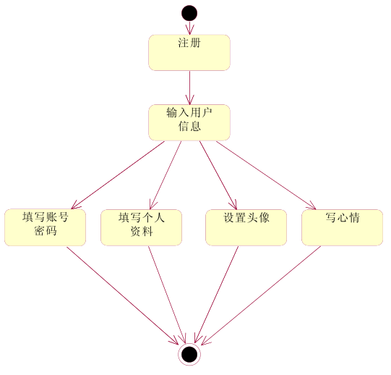

图3.1用户注册流程图

(2)登录功能  
当用户注册成功后，可以登录微博系统使用微博的交互功能，获取更多的信息。用户在登录时为确保安全性，需要输入已经注册过的登录账号、登录密码和验证码已确保是本人操作。

同时，如果一个用户使用一台设备的时间较长，可以选择保存登录信息，以方便下次使用时可以直接进入而不用再次登录。

在此基础上，为了方便用户更好的使用系统，在登录页面也设置了微博系统的注册入口。

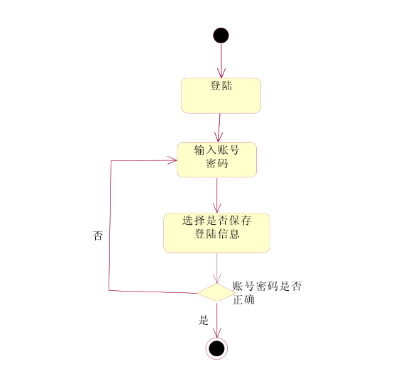

图3.2用户登录流程图

(3)用户修改信息

微博用户在注册登录后，为了响应用户的实时创新能力，微博功能设置可以对自己的部分信息进行修改， 比如头像、密码、用户签名以及昵称等。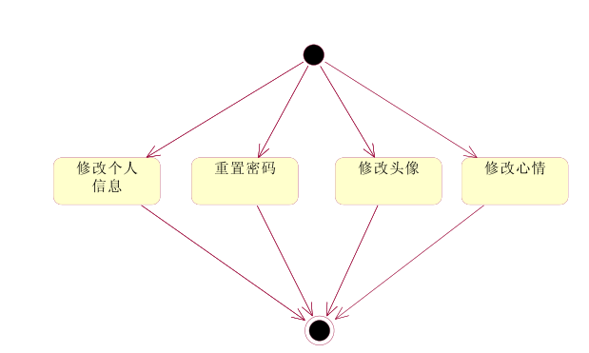

图3.3用户管理流程图

(4)发表微博、删除微博与评论微博

注册的微博用户可以发表微博，发表的微博将在页面上显示，显示微博的内容、发表用户的昵称、微博的发表时间、转发次数、评论信息以及评论次数。除此之外，用户还具有删除微博自已发表的微博的功能。微博用户也可以对自己关注的用户的微博信息进行评论。

(5)转发、收藏微博

用户在浏览微博时，也可以收藏自己喜欢的微博，同样当不感兴趣时也可以取消自己之前收藏的微博。用户还可以转发自己关注的微博用户的微博信息，转发的微博将在自己的微博页面上显示。

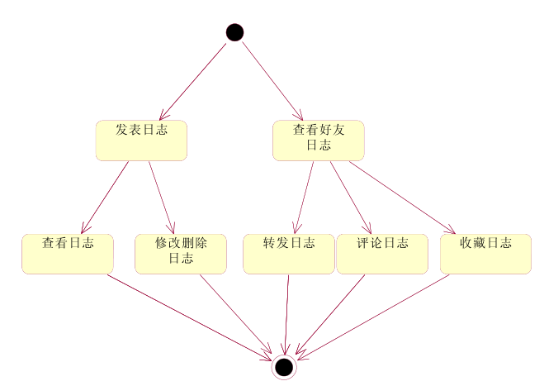

图3.4微博管理流程图

(6)加关注与解除关注

微博用户可以对自已感兴趣的用户进行加关注，当自己关注的用户也关注了自己，即相互关注，那这两位用户即互为好友关系。对已经加了关注的用户也具有解除关注的功能。

### 3.1.2后台管理

(1)用户管理:

主要是对微博用户的注册信息以及登录后进行的各种微博操作进行管理，可以让用户在前端操作时及时查询微博用户的相关信息。

(2)微博信息管理:  
主要是根据微博用户查看该用户的微博信息，删除非法的微博信息。

## 3.2业务规划分析

业务规则分析主要是分析数据之间的约束以及数据库约束。基于以上的功能需求，通过进一步的理解，微博系统的业务规则如下:

（1）只有注册后的微博用户才具有对微博信息进行评论与转发等功能，普通的游客只能看到部分的微博信息，且不能进行转发、评论与收藏等。

（2）每位微博用户由用户ID号唯一标识，微博用户的ID号是注册时的邮箱地址或者手机号。

（3）在用户注册时，因为唯一性，所以一个邮箱地址或者手机号只能注册一个，绑定一个用户。

（4）用户发表的每条微博都由微博ID号唯一标识，微博信息的ID号是数据库系统生成的流水号。

（5）一个用户可以发表多条微博，收藏多条微博，且用户可以收藏自己的微博，但是不能重复收藏微博，每条收藏信息都由收藏ID号唯一标识。

（6）用户可以修改自己当初的注册信息，但是为了信息的真实性，不可以修改自己的真实姓名和身份证号。

（7）用户可以关注其他用户，用户之间的关注由关注ID号唯一标识， 且用户不能重复关注和不能关注自己。

# 4数据库后台

## 4.1 数据库表建设

我的微博功能有：注册账号、登录账号、发表微博信息、查看别人发出的微博信息和对别人的微博信息进行评论与点赞。

其中发布微博的种类有固定的10个：热门、搞笑、感情、明星、社会、数码、体育、汽车、电影、游戏。

这个分类是根据不同情况进行实时更新的。

## 4.2 数据库设计

根据注册的信息账号分别设计出了message表，

**表4-1zhuce表**

|  |  |  |  |  |
| --- | --- | --- | --- | --- |
| 字段名 | 数据类型 | 字段说明 | 键引用 | 备注 |
| Id | int |  | 主键 |  |
| emailAddress | varchar |  |  | 邮箱地址/手机号 |
| pass | varchar |  |  | 登陆密码 |
| nicheng | varchar |  |  | 昵称 |
| touxiang | varchar |  |  | 头像 |

根据微博的热门、搞笑、感情、明星、社会、数码、体育、汽车、电影、游戏种类设计出了10张关系表分别有hot表、smail表emotion表、star表、socialy表、digital表、sport表、car表、movie表、game表。由于这十张表的的结构都一样，所以下面以一张表结构为例：

emotion表整张表有11列分别是id、touxiang、name、title、img_1、img_2、img_3、img_4、zan、cai、time其中id是主键自动从1递增

emotion表的截图如下：

**emotion表4-2**

|  |  |  |  |  |
| --- | --- | --- | --- | --- |
| 字段名 | 数据类型 | 字段说明 | 键引用 | 备注 |
| id | Int | ID |  | 自动增一、主键 |
| userId | Int（11） | 用户账号 |  |  |
| touxiang | Varchar（100） | 头像 |  |  |
| name | Varchar（20） | 昵称 |  |  |
| title | Varchar（100） | 标题 |  |  |
| img_1 | Varchar（100） | 图片1 |  |  |
| img_2 | Varchar（100） | 图片1 |  |  |
| img_3 | Varchar（100） | 图片1 |  |  |
| img_4 | Varchar（100） | 图片1 |  |  |
| zan | Int（10） | 点赞的数量 |  |  |
| cai | Varchar（4） | 踩的数量 |  |  |
| time | Int10 | 发表的时间 |  |  |

# 5网站设计

（1）此次微博设计为移动端项目，所以在代码头部需要添加适应移动端的兼容代码

<meta name="viewport" content="width=device-width,initial-scale=1,minimum-scale=1,maximum-scale=1,user-scalable=no" />

（2）固定js引入文件。

在项目编程时，为兼容手指事件，需要引入js的touch文件，同时本次js主要使用的是jquery，所以需要引入jquery的js文件。

同时如果一个页面还有其他的js在外部书写，还要引入外部js，在引入时需要注意文件的引入位置对整个页面后续的影响。

<script src="jquery-3.2.1.min.js"></script>

<script src="zepto.min.js"></script>

<script src="zepto.touch.js"></script>

（3）需要用到的连接数据库的函数进行封装

（4）铺设用户进入时没有登录的页面。

在这个界面，界面显示从后台数据库调取的固定10个分类的微博信息，但由于用户没有登录，所以在点击关注、点赞以及发布微博的时候都会跳转到用户登录界面：

使用<a>标签直接进行页面链接，或者利用手指点击事件进行页面的跳转

//点击发布

$(".img3").on("tap",function () {

location.href="loginShou.html";

})

（5）在页面进行铺设时，上面显示的数据从后台调取，并同时生成多个存储数据的标签，将从后台调取的数据存储进去。

$_this=this;

//发送请求

$.ajax({

type:"GET",

url:"shouYe.php",

dataType:"json",

data:{

sn:$(".middle>div").eq($(this).index()).attr("class")

},

success:function (res) {

console.log(res);

res.forEach(function (item) {

// console.log(item);

var newRes=

"<div class='newDiv'>" +

"<div class='d_title'>" +

"<img src='"+item["touxiang"]+"' alt='' class='dt_img1'>" +

"<div class='t_left'>" +

'<p>'+item["name"]+

"<img src='img/5.png' alt=''>"+

'</p>' +

'<p>'+item["time"]+'</p>'+

"</div>" +

"<div class='guanzhu'>+ 关注</div>" +

"</div>" +

"<p class='pTitle'>"+item["title"]+'</p>' +

"<div class='imgs'>" +

"<img src='"+item["img_1"]+"' alt='' class='dt_img1'>" +

"<img src='"+item["img_2"]+"' alt='' class='dt_img1'>" +

"<img src='"+item["img_3"]+"' alt='' class='dt_img1'>" +

"<img src='"+item["img_4"]+"' alt='' class='dt_img1'>" +

"</div>"+

"</div>";

$(".middle>div").eq($($_this).index())[0].innerHTML+=newRes;

//点击关注弹出登录

$(".guanzhu").on("tap",function () {

location.href="loginShou.html";

console.log(111)

})

})

}

})

后台执行的代码块：

require "4phpmysql.php";

$sn=$_GET["sn"];

//header("Content-Type:text/html;charset=utf-8");

$con=connectDB("localhost","root","","weibo");

$resArr1=sel($con,"SELECT * FROM $sn ");

echo json_encode($resArr1);

（5）用户注册时获取用户输入的注册信息并保存到后台数据库。

（6）在进行登录时根据用户输入的用户名调取后台数据库的用户和密码，同用户的输入值进行比对，相同时进入登录后的页面

$.ajax({

type: "POST",

url: "denglu.php",

dataType: "json",

data: {

emailAddress: $("#loginName").val(),

pass: $("#loginPassword").val(),

},

success: function (res) {

res["data"].forEach(function (item) {

var email=item["emailAddress"];

var pass=item["pass"];

var Semail= $("#loginName").val();

var Spass=$("#loginPassword").val();

console.log(Semail,Spass);

if (email!=Semail||pass!=Spass){

$("#errorMsg").show();

}else{

$("#errorMsg").hide();

// alert("账号或者密码不正确，请重新输入");

location.href = "login_shouye.html";

}

})

}

});

后台获取数据代码块

require "4connectMySQL.php";

$con=connectDB("localhost","root","","weibo");

$emailAddress=$_POST["emailAddress"];

$pass=$_POST["pass"];

//注册数据处理

$sql="SELECT emailAddress,pass FROM zhuce";

mysqli_query($con,$sql);

$res = sel($con,$sql);

if($res){

echo json_encode(array(

"status" => 0,

"msg"=>"登陆成功",

"data" => $res

));

}else {

echo json_encode(array(

"status" => 1,

"msg" => "登陆失败",

"data" => ""

));

}

(7)用户登录上去后，可以点击发布进行微博的发布。

识别用户的用户名，获取用户输入的信息，将这些值保存到后台数据库对应这个用户的表格中

var txt=$("#txtArea").val();

// console.log(txt);

$.ajax({

type:"POST",

url:"faBu2.php",

data:{

txt:txt,

user:localStorage["emailAddress"]

},

// dataType:"json",

success:function(res){

console.log(res);

if(res){

location.href="success.html";

$(".msg").hide();

}else{

$(".msg").show();

}

}

});

后台代码块：

include "phpmysql.php";

$con=connectDB("localhost","root","","weibo");

$user=$_POST["user"];

//$txt=$_POST["txt"];

$sql="SELECT touxiang FROM zhuce WHERE emailAddress= \"$user\"";

//mysqli_query($con,$sql);

$res=sel($con,$sql);

echo json_encode($res);

# 6 网站实现

## 6.1未登录前首页

在此页面上，你可以，观看热门、搞笑、情感、明星等方面的微博细信息，但是因为没有登录，所以不能进行个人信息的发布，同时也不可以进行对其他微博信息的点赞和关注。



图6.1 未登录首页

## 6.2是否登录注册页面

在此页面上，你可以选择用什么方式进行注册登录。

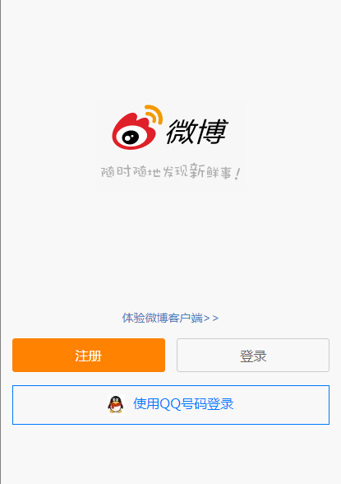

图6.2 是否登录注册首页

## 6.3注册界面

点击登陆，在此页面，选择手机号注册或邮箱注册。

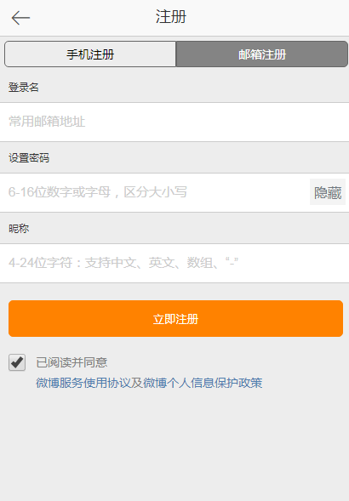

图6.3注册界面

信息填写完毕，点击注册，系统自动提示注册成功，并请求前往登录页面。



图6.4 登录成功界面

## 6.4登录界面

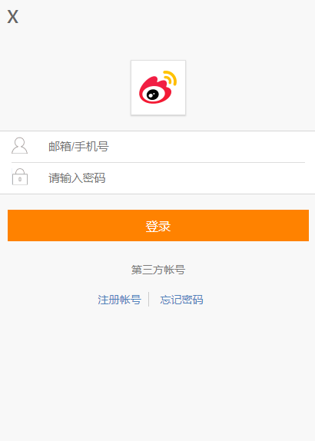

图6.5 登录界面

输入已注册的信息，进行登录。信息输入不对，则会提示有错误。

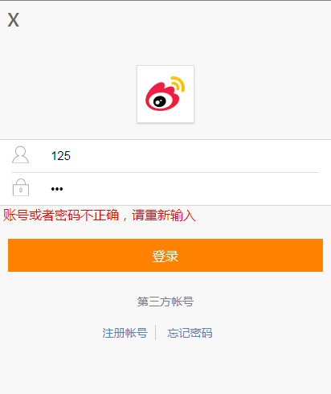

图6.6 登录错误界面

输入正确，则直接跳转到登录后界面。

## 6.5登录后首页

登录后，你可以在此页面上，进行关注他们微博账号，转发他们人信息，点赞，踩赞等，发布个人信息。

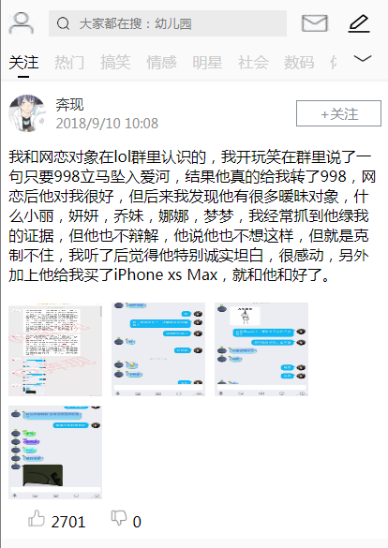

图6.7 登录后的首页

6.5.1 关注他们微博界面

点击用户右边的关注按钮

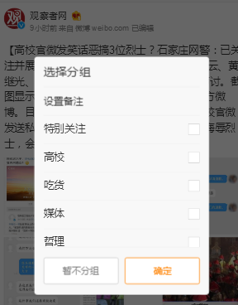

图6.8关注界面

### 6.5.2 发布页面

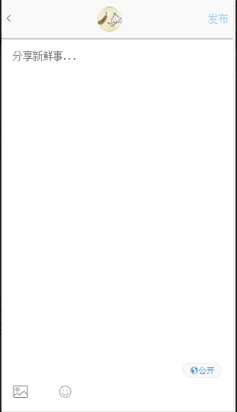

图6.9 发布界面

输入信息，点击右上角发布



图6.10 发布成功界面

### 6.5.3 点赞页面

点赞之前：



图6.11点赞之前页面

点赞之后：

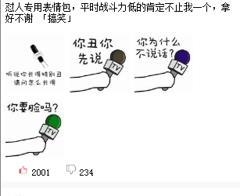

图6.12点赞之后页面

# 7 网站的测试与维护

## 7.1网页兼容性测试

如今市面中盛行各种各样的浏览器，在这其中，以window系统的IE浏览器、谷歌浏览器、火狐浏览器，苹果系统的safari浏览器为主要大头，在这几个主流浏览器下，还有很多各种各样的系统内部浏览器。

在这种局势下，所出项目如果不能同市场上的各种浏览器兼容，那么就无法存在长久，所以在一个项目完成以后，为了确保能够在市场上顺利扩展，还需要进行所做网站的兼容性测试。

测试并不仅仅是为了要找出错误。通过分析错误产生的原因和错误的分布特征。可以帮助项目管理者发现当前所采用的软件过程的缺陷，以便改进。同时，通过分析也能帮助我们设计出有针对性的检测方法，改善测试的有效性。

1. 在谷歌浏览器下运行所有代码，运行的结果截图：

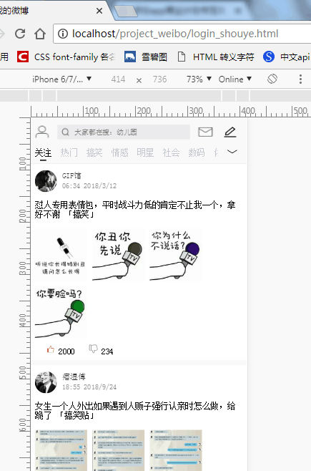

图7.1 谷歌浏览首页效果

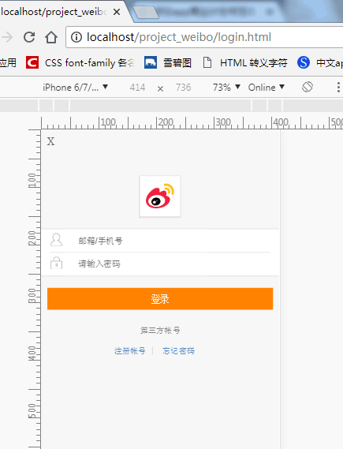

图7.2 谷歌浏览登录页面

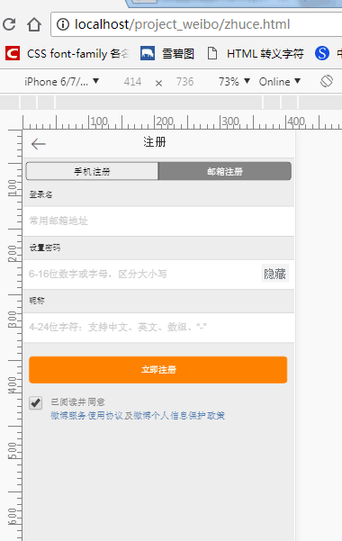

图7.3谷歌注册页面

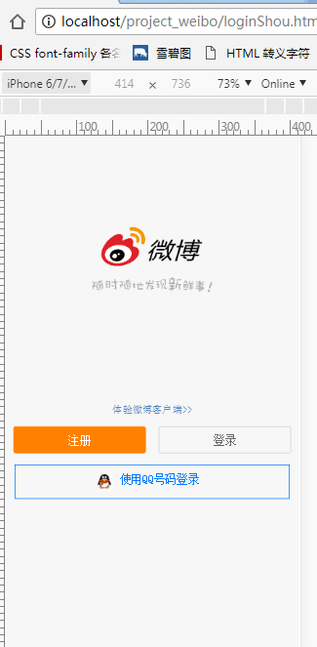

图7.4 谷歌浏览是否登录注册页面

1. 在火狐浏览器下运行代码，运行截图如下：

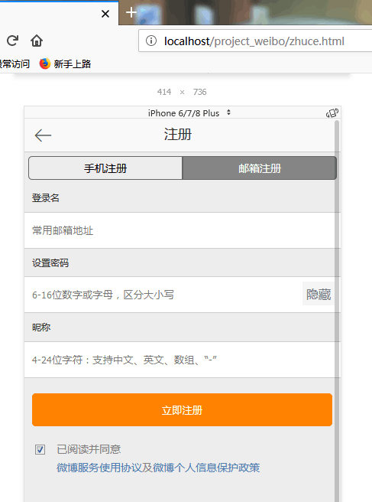

图7.4火狐浏览注册界面

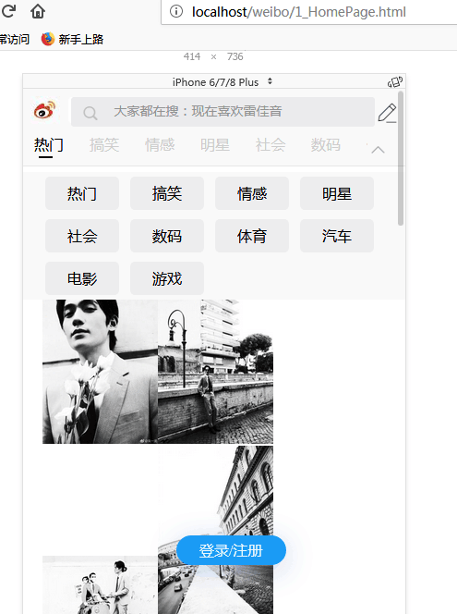

图7.5火狐浏览首页

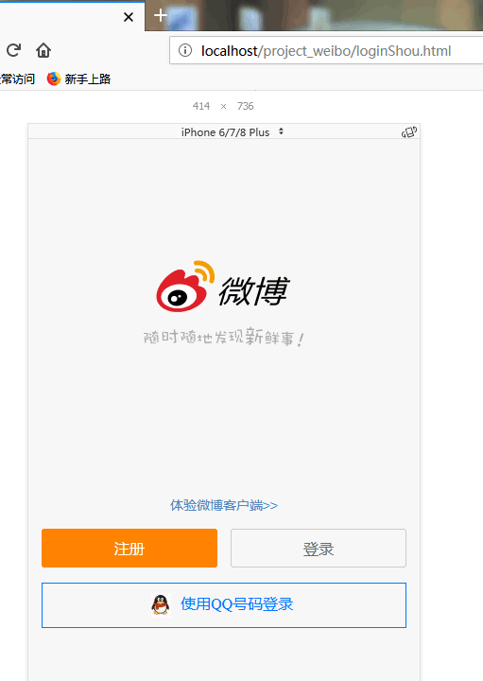

图7.6火狐浏览是否注册登录界面

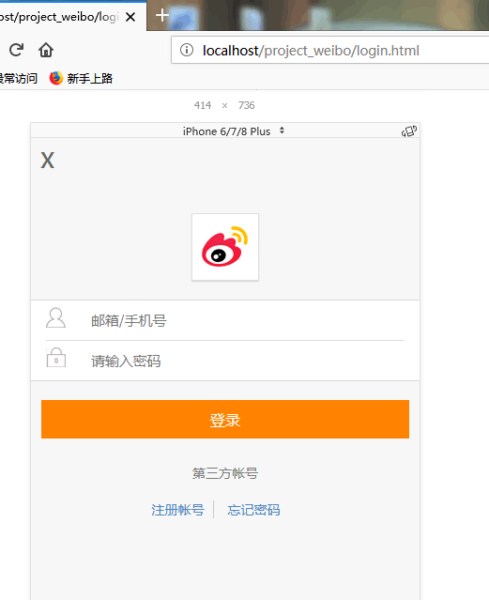

图7.7 火狐浏览登录界面

# 结论

此项目用到的编程语言有html5、css样式表、jsonp、json、jQuery、JavaScript、php。后台数据库选用的是MySQL数据库数据库里有用户用户信息表和用户数据表。项目实现前端与后台的交互，注册用户时使用localStorage和session进行用户信息的保存和提取。平铺页面时，发送ajax请求获取数据库中的信息。

关于JSON:JSON采用key-value的形式形容数据，key必须为string类型，value可以为任何基本类型或数据结构。json对象：对象在json中表示为“{}”括起来的内容。数据结构：键值对的结构。PHP 文件可包含文本、HTML、JavaScript代码和 PHP 代码。PHP 代码在服务器上执行，结果以纯 HTML 形式返回给浏览器。

用以上信息对微博用户可以进行平铺微博首页、账号注册、用户登录、发表微博、点赞微博、踩微博、关注微博好友等功能 。

一个项目完成以后，在上网发布之前要进行所做网站对各种浏览器的兼容性测试，以确保此网站能在市场中长久运行。同时，在发布以后，还要对网站进行不定时的维护更新，紧跟时代的步伐，以满足不同群众的需求。

# 参考文献

[1] 曾海文等.网页设计与制作教程.北京:清华大学出版社,2010.9

[2] 杨选辉.网页设计与制作教程.北京:清华大学出版社,2008.8

[3] 中国高等职业技术教育研究会.网站设计建设与维护实务.北京:高等教 育出版社,2008  
[4] 黄英等.网页设计与制作上机实践指导教程.北京:机械出版社,2004.3

[5] 王珊 萨师煊著.数据库系统概论（第四版）[M].北京：高等教育出版社，2006.5  
[6] 韩阳，张宏宇.数据库系统开发案例精选[M].北京：人民邮电出版社，2007.6

[7] 许文武.数据库系统开发完全手册[M].北京：人民邮电出版社，2009.2

[8] 吕双.C#全能速查宝典[M].北京：人民邮电出版社，2009.1

[9] 孔志勇. SQL应用开发范例宝典 [M].北京：人民邮电出版社，2008.7

# 附录

公共类代码：

发送ajax请求：

$.ajax({})

//封装连接数据库

<?php

function connectDB($ip,$name,$pass,$db){  
 $db_ip=$ip;  
 $db_name=$name;  
 $db_pass=$pass;  
 $select_db=$db;  
 //链接  
 $con=mysqli_connect($db_ip,$db_name,$db_pass)or die(mysqli_connect_error());  
 // 选择数据库  
 mysqli_select_db($con,$select_db);  
 // 设置字符集  
 mysqli_query($con,"set names utf8");  
 return $con;  
}  
  
//查询  
function sel($co,$sqlStr){  
 //执行sql语句  
 $result=mysqli_query($co,$sqlStr);  
// 把结果装进数组  
 $arr=array();  
// 结果逐条取出放进数组  
 while($row=mysqli_fetch_assoc($result)){  
 array_push($arr,$row);  
 }  
 return $arr;  
}  
//增删改  
function zsg($co,$sqlStr){  
 //执行sql  
 mysqli_query($co,$sqlStr);  
 //判断是否成功  
 if (mysqli_affected_rows($co)>0){//数据表中受影响的行数  
 return true;  
 }else{  
 return false;  
 }

}